记得先看下 今天作业

课前准备
掌握上一节课的内容
结构类标签
<div></div> <!-- 不具备任何含义 -->
<nav></nav> <!-- 导航 -->
<header></header> <!-- 头部（网页或板块） -->
<footer></footer> <!-- 底部（网页或板块） -->
<section></section> <!-- 板块 -->
<article></article> <!-- 文章 -->
<aside></aside> <!-- 侧边悬浮 -->
标题类标签
<h1></h1> <!-- logo或网站名称 -->
<h2></h2> <!-- 板块标题 -->
<h3></h3> <!-- 文章标题 -->
<h4></h4> <!-- 加粗强调文本 -->
<h5></h5> <!-- 加粗强调文本 -->
<h6></h6> <!-- 加粗强调文本 -->
列表类标签
<ol>
<li></li>
</ol>
<!-- 有序列表 -->
<ul>
<li></li>
</ul>
<!-- 无序列表 -->
<dl>
<dt></dt>
<dd></dd>
<dd></dd>
</dl>
<!-- 自定义列表 -->

文本类标签
<p></p> <!-- 段落 -->
<span></span> <!-- 不具备任何含义 -->
<strong></strong> <b></b> <!-- 加粗 着重强调 -->
<em></em> <i></i> <!-- 文字倾斜 -->
<mark></mark> <!-- 文本高亮 -->
<time></time> <!-- 时间 -->
<cite></cite> <!-- 引用 -->
<sub></sub> <!-- 下标文本 -->
<sup></sup> <!-- 上标文本 -->
<del></del> <!-- 删除文本 -->
图片相关标签
<img src="图片地址" /> <!-- 图片 -->
<figure>
<img src="图片地址" />
<figcaption>图片描述文字</figcaption>
</figure>
<!-- 图文标签 -->
超链接
<a href="链接地址">超链接</a>

标签语义化、SEO优化

课堂主题
每个标签都有自己的特点哦，为了更好的清除这些样式~ 也为了我们的SEO优化做的更好，精简CSS代码，从选择器做起~

其中包含：
- a标签伪类
- 常用选择器
    - id选择器
    - class选择器
    - 标签选择器
    - 通配符
    - 群组选择器
    - 包含选择器
- 选择器优先级

本节课知识点
- a标签 超链接
三个用途：
- 跳转页面
- 下载文件
- 锚点跳转
伪类
基于元素的某些特征来进行分类
例如我们班可以根据某些特征来分类：
- 正在上班的
- 离职的
- 正在找工作的
a标签的特征：
- 没有被访问过的
- 被访问过的
- 鼠标经过这个链接
- 在这个链接上按下去

:link - 没有被访问过的
:visited - 被访问过的
:hover - 鼠标经过时的样式
:active - 鼠标单击下，没松开的时候

以上书写的时候，一定要注意顺序 lvha（看到lv包时候的感慨：lv哈）

选择器
- id选择器
书写方式：
id="name" -> #name{ 这里放css样式 }
特性：
- ID命名在当前页面中不允许重复
- 开头不可以是数字
- 不允许出现特殊字符，-_除外
- 不使用中文
- 标签选择器
书写方式：
不需要在标签上做任何事 -> 标签名{ 这里放css样式 }
特性：
- 针对所有该名字的标签设置上样式
- class选择器
书写方式：
class="name" -> .name{ 这里放 css样式 }
特性：
- class命名可以在当前页面中多次出现
- 开头不可以是数字
- 不允许出现特殊字符，-_除外
- 不使用中文
- *通配符
书写方式：
不需要在标签上做任何事 -> *{ 这里放css样式 }
特性：
会选中所有标签，所以并不推荐使用

注意：一个元素可以添加多个class，以空格进行间隔，id不可以

- 包含选择器
书写方式：
#box .a{ 这里放css样式 }
以上的代码含义：选取父级id为box下面的所有div元素
特性：
- 可以通过指定父级下的某个元素，让选择更精准
- 嵌套不宜超过三层 父级 子级 子级{}
- 如果子级有id，一般不需要包含选择器，因为id页面唯一，优先级 又非常高

div.a{ 这里放css样式 }
以上代码含义：选取div中，clss为a的元素，给其添加上样式
和上面最大的区别 没有空格

- 群组选择器
书写方式：
#box1,#box2,#box3{ css样式放这里 }
特性：
会给当前所有的选中元素添加上相同的样式

- 普通选择器优先级
当优先级高的选择器 和 优先级低的选择器 给同一个元素，添加同一个样式
会以优先级高的样式为准，最终显示在元素上

优先级规则（普通的选择器）
id > class > 标签选择器 > *通配符
行间样式 > 内部样式和外部样式
所以
行间样式 > id > class > 标签选择器 > *通配符

- 包含选择器优先级
通配符优先级 0,0,0,0
标签选择器的优先级 0,0,0,1
class选择器优先级 0,0,1,0
id选择器优先级 0,1,0,0

把用到的选择器的值加到一起~ 大的就是优先级高的，如果优先级程度一样，则按照书写顺序，以后面的为准

- 特殊的!important
优先级最高，高于行间样式，所以没有其它样式可以替换带有!important的样式，慎重使用

- 继承：inherit
继承到的优先级非常的低，任何针对这个标签的样式设置，都可以替换掉它

- 群组选择器优先级？
根据你的选择器类型，自动匹配上述的选择器优先级

垂直居中
vertical-align: top;
vertical-align: middle;
vertical-align: bottom;
vertical-align: baseline; (默认情况下是这个，基于基线对齐)
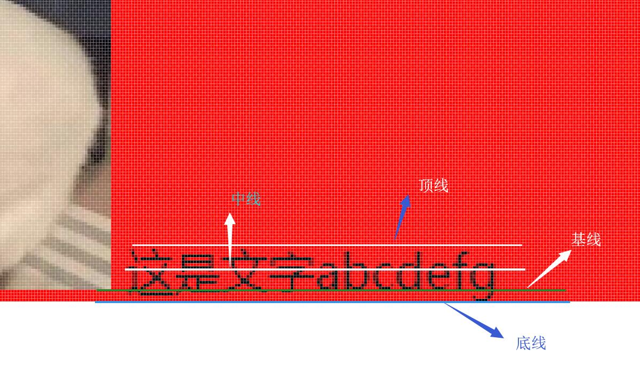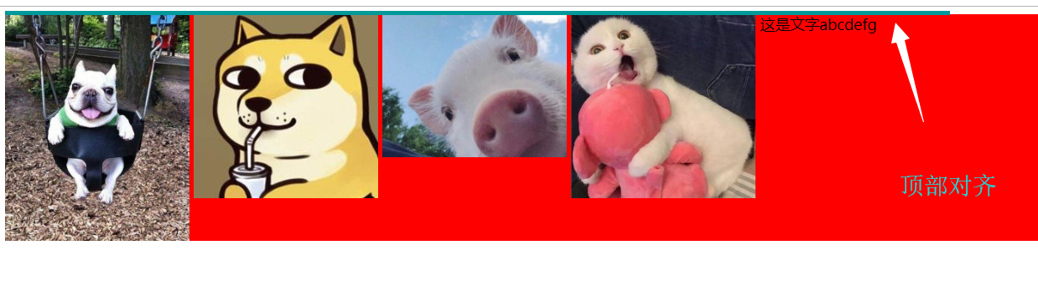
通过设置 vertical-align: middle;可以达到基于中线进行对齐的效果
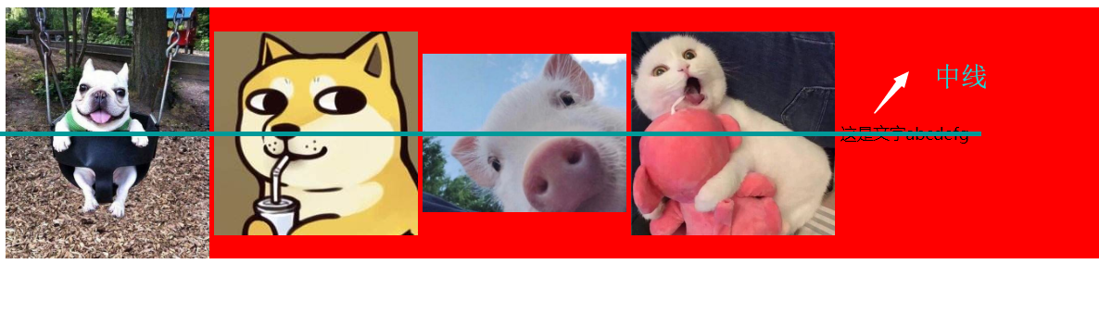
最简单的记忆方式：
居中对齐的时候，根据页面中，最高的元素的中心点作为中线，进行对齐
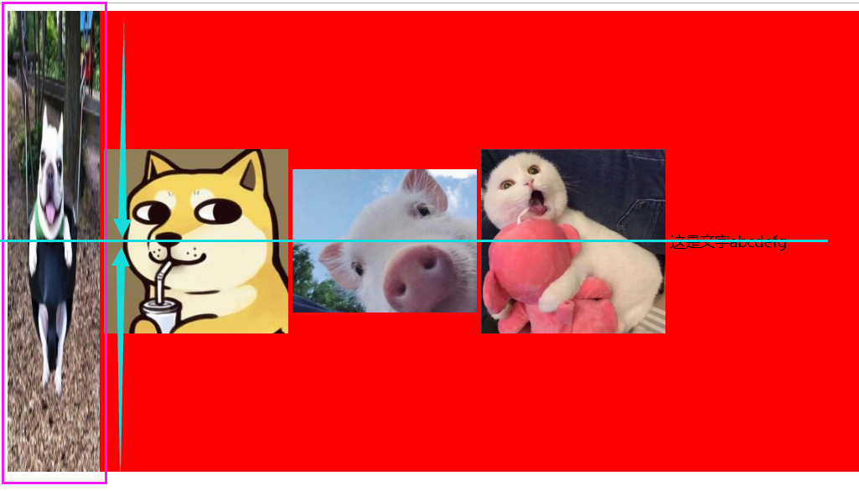

标签嵌套规则：
- ul下只能用li
- ol下只能用li
- dl下只能用dt、dd
- figcaption只能写在figure内
- a标签里面不能套a标签

不要在作业中出现以上不符合规范的嵌套形式哦~
作业会在明天放到第四章的录播视频列表内~

作业
- 案例: 热卖商品竖排列表

扩展问题：
学员提问：什么情况下应该用背景图片？什么情况下又应该用img图片？

背景图片 ：
- 图片上方有：文字、内容、图片等，这样的应该是背景图片
- 图片不会轻易再次修改，例如：图标
- 用户复制黏贴的时候，不需要连带的内容，可以作为背景
图片：
- 由客户可以自行决定放什么的，例如：淘宝上面的产品图片
- 复制的时候需要黏贴带下来的

本节课总结
a标签的伪类
红包题来啦：请问a标签伪类的顺序是？
选择器
*
标签选择器
class选择器
id选择器
包含选择器
红包题来啦：请问 包含选择器 嵌套不建议超过几层呢？
群组选择器
选择器优先级
!important > 行间样式 > id > class > 标签选择器 > * 通配符 > 继承样式
利用vertical-align：middle 达到居中效果
回顾标签嵌套规则

下期预告
- 标签的类型划分
块、内联块、内联
- 标签类型的互相转换
- 标签的默认样式清除
工作中的reset文件
扩展：
让H5新增标签兼容IE6、7 解决方案
- cursor鼠标指针设置



